关于大学英语网络课程开课的通知
鉴于2013-2016级部分同学因个人原因未能通过或者参加之前的大学英语网络课程，经与教务处协商，本学期（2017-2018第一学期）将设大学英语网络课程，具体注意事项如下：
- 开课对象：2013—2016级未参加/未通过网络课程的本科生。
- 选课方式：将由教务处根据以往记录统一导入修读名单，无需个人选课，请需要参加课程学习的同学在数据库课程表中确认自己加入大学英语网络课程，如有遗漏，请联系教务处进行添加，学期末将以数据库名单为准安排测试。
- 以往挂科，本次修读类别为重修的同学，请务必于10月18日前至“教务系统-课程管理-重修缴费”完成缴费方可进行课程修读。如过时未缴费则默认放弃修读课程，之后不再补缴。
- 对于名单已经导入课程，但是实际为参加学习和考试的同学，期末将无法通过课程获得学分。
- 网络课程地址及登录说明
（1）网络课程地址为
englishonline.ecnu.edu.cn 或者(http://202.120.83.55/)
（2）用户名为学号，密码为nhce111。登录后请立即更新个人信息，请所有同学务必用实名更新信息，院系专业名称无需填写。信息更新完毕后，回到首页，可以看到所属班级和需要录入验证码的页面，如图：
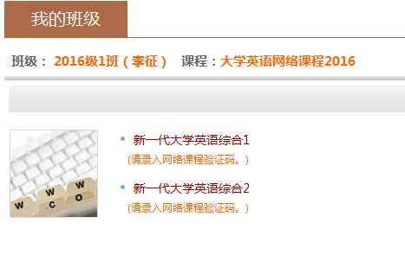

（3）注册课程后需要输入验证码才能进行学习，（验证码由学校统一提供，见附件,请选择自己名字对应的验证码）激活码输入前界面显示“请录入网络课程验证码”，且课程链接无法打开；输入激活码后界面显示“验证码已登记但尚未激活”，可以学习教程的前2个单元。激活过程在所有同学都录入验证码后由学校统一帮大家激活。请所有同学在11月15日之前输入验证码，以便顺利进行学习。
（4）在学校统一激活大家的课程之前，请先学习第1单元，其余单元在统一激活后方可学习。如提示安装插件，可以按照提示安装也可以不安装。
（5）网络课程共10个单元（其中第一册为1、3、5、6、8，第二册为1、2、5、7、8）
需要学习的部分为每个单元的所有客观题目和Unit test
系统只针对以上学习内容计分，其他学习活动为可选，不计入总分。每个单元的最低学习时间为60分钟。
（6）注册学习过程中如有疑问，请通过在线提问系统向所属班级管理教师提问，如您碰到需要及时解决的问题，也可以向你的听说课和阅读课教师咨询。
（7）学习进度要求：2017年12月15之前完成所有学习内容；期末测试将在2017年12月底进行，具体安排见课程通知。

